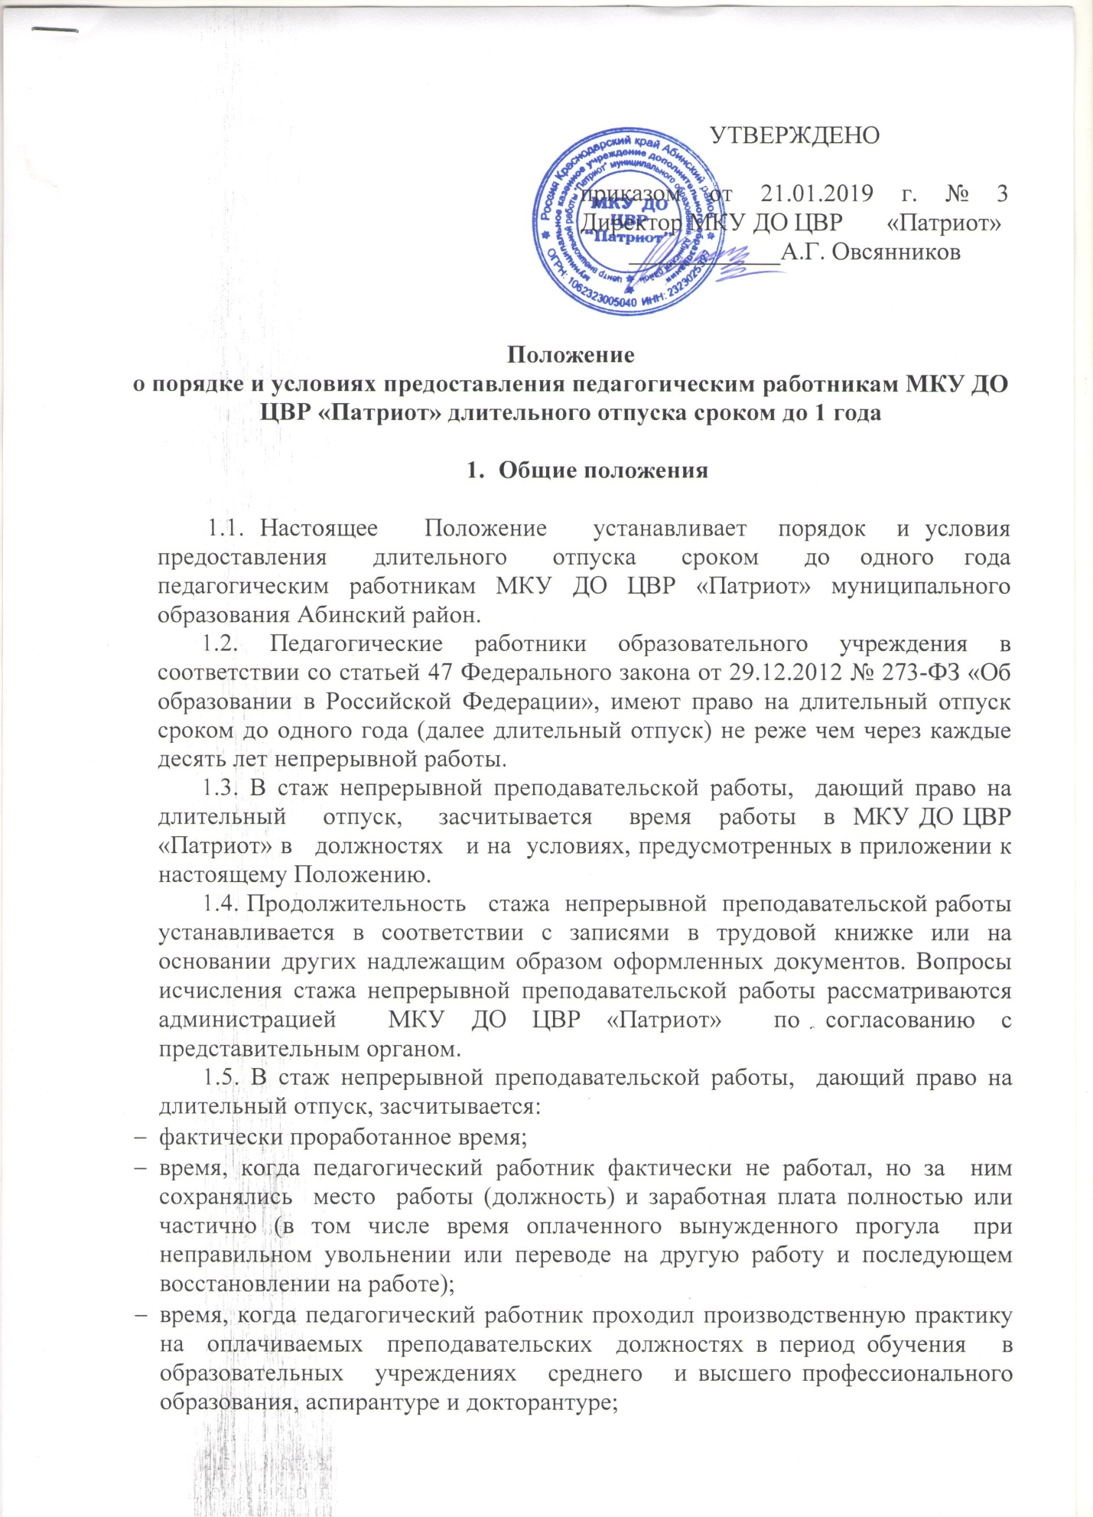

Утверждено

приказом от 21.01.2019 г. № 3 Директор МКУ ДО ЦВР «Патриот»
____________А.Г. Овсянников

Положение
о порядке и условиях предоставления педагогическим работникам МКУ ДО ЦВР «Патриот» длительного отпуска сроком до 1 года

- Общие положения

1.1. Настоящее Положение устанавливает порядок и условия предоставления длительного отпуска сроком до одного года педагогическим работникам МКУ ДО ЦВР «Патриот» муниципального образования Абинский район.
1.2. Педагогические работники образовательного учреждения в соответствии со статьей 47 Федерального закона от 29.12.2012 № 273-ФЗ «Об образовании в Российской Федерации», имеют право на длительный отпуск сроком до одного года (далее длительный отпуск) не реже чем через каждые десять лет непрерывной работы.
1.3. В стаж непрерывной преподавательской работы, дающий право на длительный отпуск, засчитывается время работы в МКУ ДО ЦВР «Патриот» в должностях и на условиях, предусмотренных в приложении к настоящему Положению.
1.4. Продолжительность стажа непрерывной преподавательской работы устанавливается в соответствии с записями в трудовой книжке или на основании других надлежащим образом оформленных документов. Вопросы исчисления стажа непрерывной преподавательской работы рассматриваются администрацией МКУ ДО ЦВР «Патриот» по согласованию с представительным органом.
1.5. В стаж непрерывной преподавательской работы, дающий право на длительный отпуск, засчитывается:
- фактически проработанное время;
- время, когда педагогический работник фактически не работал, но за ним сохранялись место работы (должность) и заработная плата полностью или частично (в том числе время оплаченного вынужденного прогула при неправильном увольнении или переводе на другую работу и последующем восстановлении на работе);
- время, когда педагогический работник проходил производственную практику на оплачиваемых преподавательских должностях в период обучения в образовательных учреждениях среднего и высшего профессионального образования, аспирантуре и докторантуре;
- время, когда педагогический работник фактически не работал, но за ним сохранялось место работы (должность) и он получал пособие по государственному социальному страхованию;
- время, когда педагогический работник находился в частично оплачиваемом отпуске и получал пособие по уходу за ребенком до достижения им возраста полутора лет.
1.6. Стаж непрерывной преподавательской работы не прерывается в следующих случаях:
- при переходе работника в установленном порядке из одного образовательного учреждения в другое, если перерыв в работе не превысил одного месяца;
- при поступлении на преподавательскую работу после увольнения с преподавательской работы по истечении срока трудового договора (контракта) лиц, работавших в районах Крайнего Севера и приравненных к ним местностях, если перерыв в работе не превысил двух месяцев;
- при поступлении на преподавательскую работу после увольнения с военной службы или приравненной к ней службе, если службе непосредственно предшествовала преподавательская работа, а перерыв между днем увольнения с военной службы или приравненной к ней службе и поступлением на работу не превысил трех месяцев;
- при поступлении на преподавательскую работу после увольнения в связи с ликвидацией образовательного учреждения, сокращением штата педагогических работников или его численности, если перерыв в работе не превысил трех месяцев;
- при поступлении на преподавательскую работу после увольнения с преподавательской работы по собственному желанию в связи с переводом мужа (жены) на работу в другую местность независимо от перерыва в работе;
- при поступлении на преподавательскую работу по окончании высшего или среднего педагогического учебного заведения, если учебе в учебном заведении непосредственно предшествовала преподавательская работа, а перерыв между днем окончания учебного заведения и днем поступления на работу не превысил трех месяцев;
- при поступлении на преподавательскую работу после увольнения с преподавательской работы в связи с установлением инвалидности, если перерыв в работе не превысил трех месяцев (трехмесячный период в этих случаях исчисляется со дня восстановления трудоспособности);
- при поступлении на преподавательскую работу после увольнения с преподавательской работы вследствие обнаружившегося несоответствия работника занимаемой должности или выполняемой работе по состоянию здоровья (согласно медицинскому заключению), препятствующему продолжению данной работы, если перерыв в работе не превысил трех месяцев;
- при поступлении на преподавательскую работу после увольнения по собственному желанию в связи с уходом на пенсию.
- при переходе с одной преподавательской работы на другую в связи с изменением места жительства, перерыв в работе удлиняется на время, необходимое для переезда.
1.7. Длительный отпуск может предоставляться педагогическому работнику в любое время при условии, что это отрицательно не отразится на деятельности образовательного учреждения.
1.8. Очередность и время предоставления длительного отпуска, продолжительность, присоединение к ежегодному оплачиваемому отпуску, возможность оплаты длительного отпуска за счет внебюджетных средств и другие вопросы, не предусмотренные настоящим Положением, определяются уставом образовательного учреждения.
1.9. Длительный отпуск предоставляется педагогическому работнику по его заявлению и оформляется приказом образовательного учреждения. За педагогическим работником, находящимся в длительном отпуске, в установленном порядке сохраняется место работы (должность). За педагогическим работником, находящимся в длительном отпуске, в установленном порядке сохраняется педагогическая нагрузка при условии, что за это время не уменьшилось количество часов по учебным планам и программам или количество учебных групп (классов).
1.10. Во время длительного отпуска не допускается перевод педагогического работника на другую работу, а также увольнение его по инициативе администрации, за исключением полной ликвидации образовательного учреждения.
1.11. Педагогическому работнику, заболевшему в период пребывания в длительном отпуске, длительный отпуск подлежит продлению на число дней нетрудоспособности, удостоверенных больничным листком, или по согласованию с администрацией образовательного учреждения переносится на другой срок.
1.12. Длительный отпуск не продлевается и не переносится, если педагогический работник в указанный период времени ухаживал за заболевшим членом семьи.

Приложение
к Положению о порядке и условиях
предоставления педагогическим работникам
МБУ ДО ЦВР «Патриот» длительного
отпуска сроком до одного года

ПЕРЕЧЕНЬ
ДОЛЖНОСТЕЙ МБУ ДО ЦВР «ПАТРИОТ», РАБОТА В КОТОРЫХ ЗАСЧИТЫВАЕТСЯ В СТАЖ НЕПРЕРЫВНОЙ ПРЕПОДАВАТЕЛЬСКОЙ РАБОТЫ

1. Перечень должностей МБУ ДО ЦВР «Патриот», работа в которых засчитывается в стаж непрерывной преподавательской работы независимо от объема преподавательской работы:
- педагог дополнительного образования
2. Перечень должностей, работа в которых засчитывается в стаж непрерывной преподавательской работы при определенных условиях:
- директор,
- заместитель директора,
- педагог – организатор.
Время работы на должностях, указанных в пункте 2 настоящего перечня, засчитывается в стаж непрерывной преподавательской работы при условии выполнения педагогическим работником в каждом учебном году на должностях, перечисленных в пункте 1 настоящего перечня, преподавательской работы (как с занятием, так и без занятия штатной должности) в следующем объеме:
- не менее 6 часов в неделю.

Директор МБУ ДО ЦВР «Патриот» А.Г. Овсянников

